**2024年上海理工大学毕业生团员办理团组织关系转出操作指引**

毕业生团员的团组织关系转移由各学院团委负责办理，具体工作方法为线上、线下双向结合完成。

1.线上团组织关系转出工作：毕业生团员在“智慧团建”系统完成团组织关系转出工作。（“智慧团建”系统网址：<https://zhtj.youth.cn/zhtj>，具体操作流程详见后附）

2.线下团组织关系转出工作（团员证）：

由学院团委根据团费收缴情况，在线上审核毕业生“智慧团建”团组织关系转出中的“学社衔接”工作，并以表格记录方式做好毕业生团员（含党员）团组织关系转出记录工作，完成线下团员证团组织关系转出盖章（学院团委章）认定办理。

**附1：线上“智慧团建”平台操作流程**

1. 平台网址

“智慧团建”系统网址：<https://zhtj.youth.cn/zhtj>，如下（图一）。



图一

1. 具体操作

**第一步：个人页面登陆**

（1）登录账号为个人身份证号码，初始密码为身份证号码后8位；

（2）初次登录后系统会要求重置密码，请务必牢记更换的新密码；

（3）如遗忘登录密码，需联系所在团支部的团支书，请管理员团支书帮生成“重置密码验证码”，获取重置密码验证码后个人在首页进行密码重置。若团支书无法解决，请及时联系所在学院团委负责该工作老师进行解决。

**第二步：办理步骤**

（1）成功登录后显示界面（图二），并点击左下角“关系接转”，进入团组织关系转出操作界面（图三）；

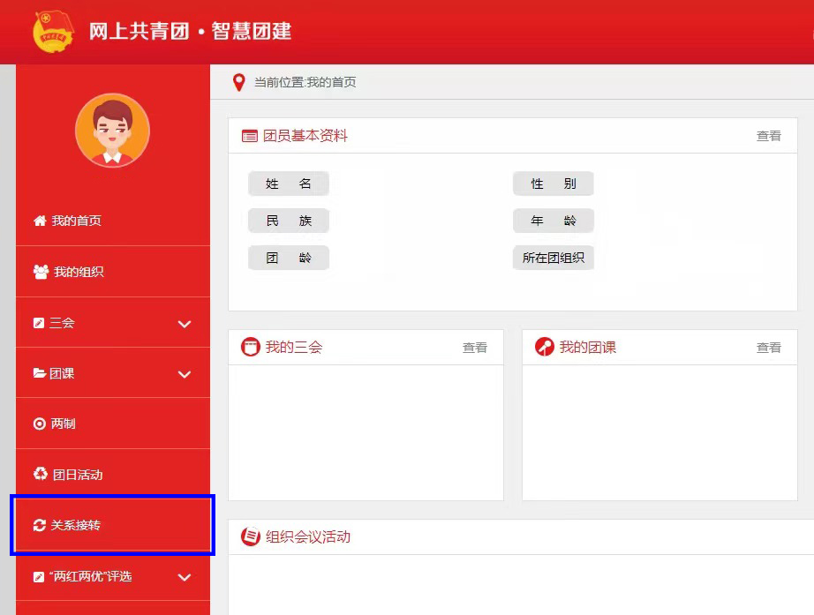

图二

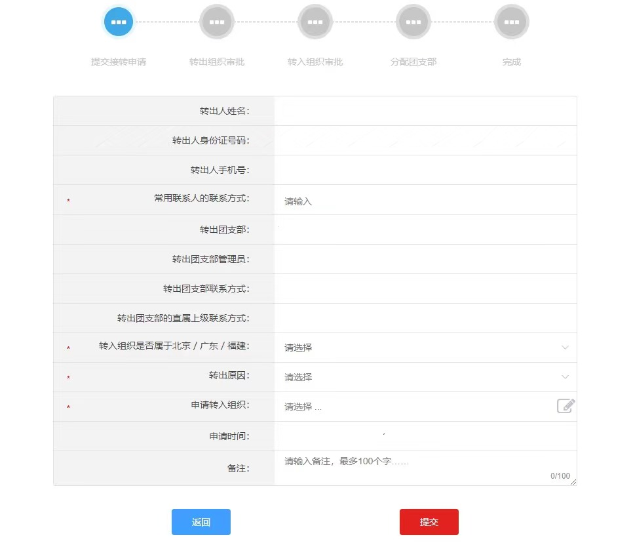图三

（2）毕业生团员需明确团组织关系转入团支部或所在地正确信息后进行填写；

**第一种，已落实工作单位（含自主创业、试用期）：**且工作单位有团组织的，团组织关系转至工作单位团组织。个人在“智慧团建”页面发起团组织关系迁出，转入工作单位团支部。

注意：工作单位不具备建团条件的，团组织关系转至工作单位所在地的街道、乡镇、园区团组织。工作单位实际办公地与注册地不一致的，原则上由工作单位实际办公地团组织接收。

接转原因：工作

申请转入组织：选择工作单位团支部的准确全称。

**第二种，升学：**于新生入学后1个月内，及时将团组织关系转入所就读学校。个人在“智慧团建”页面发起团组织关系迁出，转入即将就读学校学院的团支部中。

接转原因：升学

申请转入组织：填写或选择学校学院团支部名称的准确全称。

**第三种，未升学或未落实就业去向：**团组织关系优先转至经常居住地所在的乡镇、街道团组织，也可转至户籍所在的乡镇、街道团组织。在后续就业后，团组织关系可再迁入到工作单位团组织。

接转原因填写：其他（或根据系统提示选项选填）

申请转入组织：根据条件筛选，选择或填写相对应所在省/市/镇/乡/街道的“学社衔接临时团支部”。

**第四种，出国(境)学习生活：**团组织关系优先转至户籍所在的乡镇、街道团组织的“学社衔接临时团支部”。后续回国后，及时迁入就业单位团组织。

**第五种，参军入伍或进入涉密单位工作的：**由团支部管理员或团员本人在“智慧团建”系统中申请转入特殊单位团组织。为便于审核，请在备注中写明转入特殊库的原因。

**第六种，延迟毕业：**前往学院团委进行登记，转入学院“延迟毕业团支部”集中管理。

**第三步：确认提交**

毕业生完成线上“智慧团建”团组织关系转出后，点击确认，并提交。由学院团委进行毕业生离校系统“团组织关系转出”一栏的审批。

【备注】

①毕业生年满28岁，未在团内担任职务，不再保留团籍，“智慧团建”系统团组织无需进行团组织关系迁出，将自动列入青年；

②具有党员政治面貌的毕业生（同时有团员身份），凡“智慧团建”系统有其团组织关系，必须完成团组织关系转出操作；

③毕业生在操作线上“智慧团建”团组织关系转出时，以能转尽转的要求进行。如在操作过程中，遇到无法解决或确定的问题，请及时联系学院团委进行咨询和问题解决。